Obec Čistá u Horek nabízí z důvodu nadbytečnosti nepotřebný majetek

PC monitor
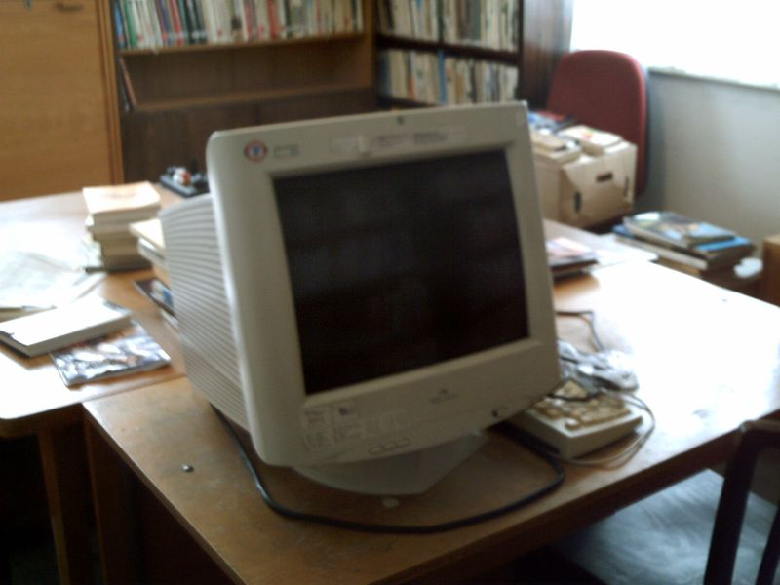

300,- Kč

Stůl – bývalá školní katedra
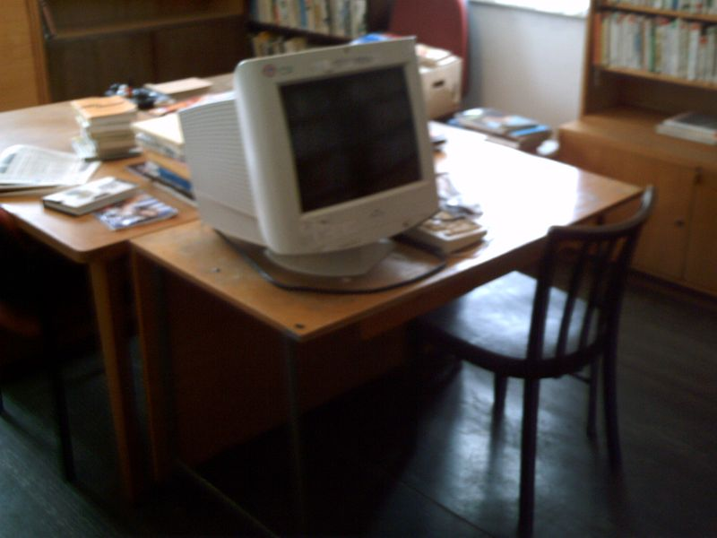
300,- Kč

Nabízený nepotřebný majetek si lze prohlédnout po dohodě se starostou obce, případně na tel. čísle 724 180 480

